Fatima e sua madre Hanane sono al supermercato a fare la spesa. Incontrano Omar
Noi compriamo le cose per tutta la settimana. Prendiamo: il pane, il latte, i biscotti, la carne e il pesce, la frutta, la verdura, le uova, e oggi forse, anche bibite e dolci

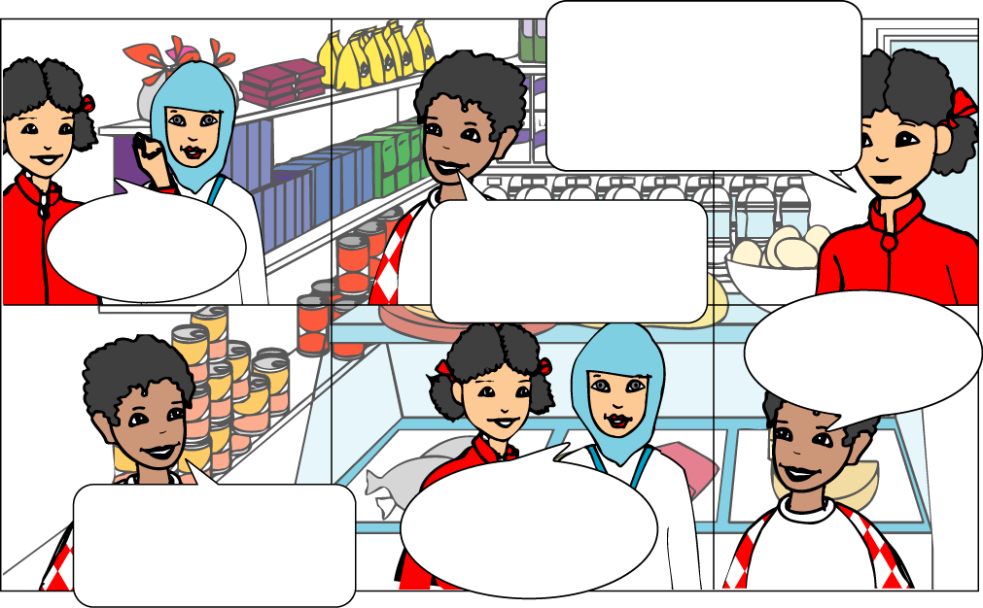
Ciao Omar, anche tu sei qui?
Ciao Fatima, buongiorno signora. Devo comprare qualcosa per mia madre
I dolci mi piacciono tanto! Ma io oggi compro solo il riso, la pasta e l’acqua minerale
Fatima, andiamo perché è tardi e tua sorella è a casa da sola
Faccio anch’io la spesa con voi e poi torniamo a casa insieme

Fatima: Ciao Omar, anche tu sei qui?
Omar: Ciao Fatima, buongiorno signora. Devo comprare qualcosa per mia madre
Fatima: Noi compriamo le cose per tutta la settimana. Prendiamo: il pane, il latte, i biscotti, la carne e il pesce, la frutta, la verdura, le uova, e oggi forse, anche bibite e dolci
Omar: I dolci mi piacciono tanto! Ma io oggi compro solo il riso, la pasta e l’acqua minerale
Hanane: Fatima, andiamo perché è tardi e tua sorella è a casa da sola
Omar: Faccio anch’io la spesa con voi e poi torniamo a casa insieme

All’uscita, Fatima e Omar incontrano Giovanni e Michele, loro compagni di classe.
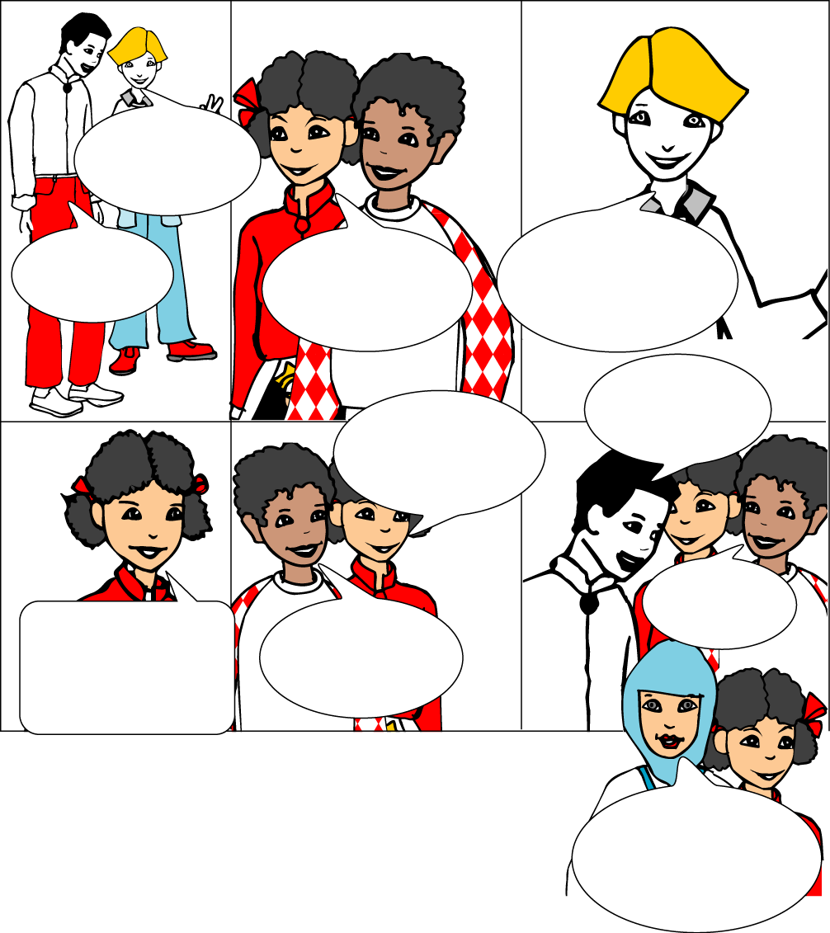
Ciao Fatima, ciao Omar! Avete già fatto la spesa?
Noi la facciamo adesso
Noi invece andiamo a casa
Perché questa mattina non eravate a scuola?
Ma tu Omar di dove sei?
Giovanni e Michele: Ciao Fatima, ciao Omar! Avete già fatto la spesa? Noi la facciamo adesso
Tutti e due siamo andati a fare i documenti per l’iscrizione alla
1^ media.
Ci servono tanti documenti, ma non sono pronti
Presto avremo tutto
Sono del
Senegal
Andiamo perché Jasmine è sola a casa. Arrivederci ragazzi!
Omar: Noi invece andiamo a casa
Michele: Perché questa mattina non eravate a scuola?
Fatima: Tutti e due siamo andati a fare i documenti per l’iscrizione alla 1^ media.
Omar: Ci servono tanti documenti, ma non sono pronti
Fatima: Presto avremo tutto
Giovanni: Ma tu Omar di dove sei?
Omar: Sono del Senegal
Hanane: Andiamo perché Jasmine è sola a casa. Arrivederci ragazzi!
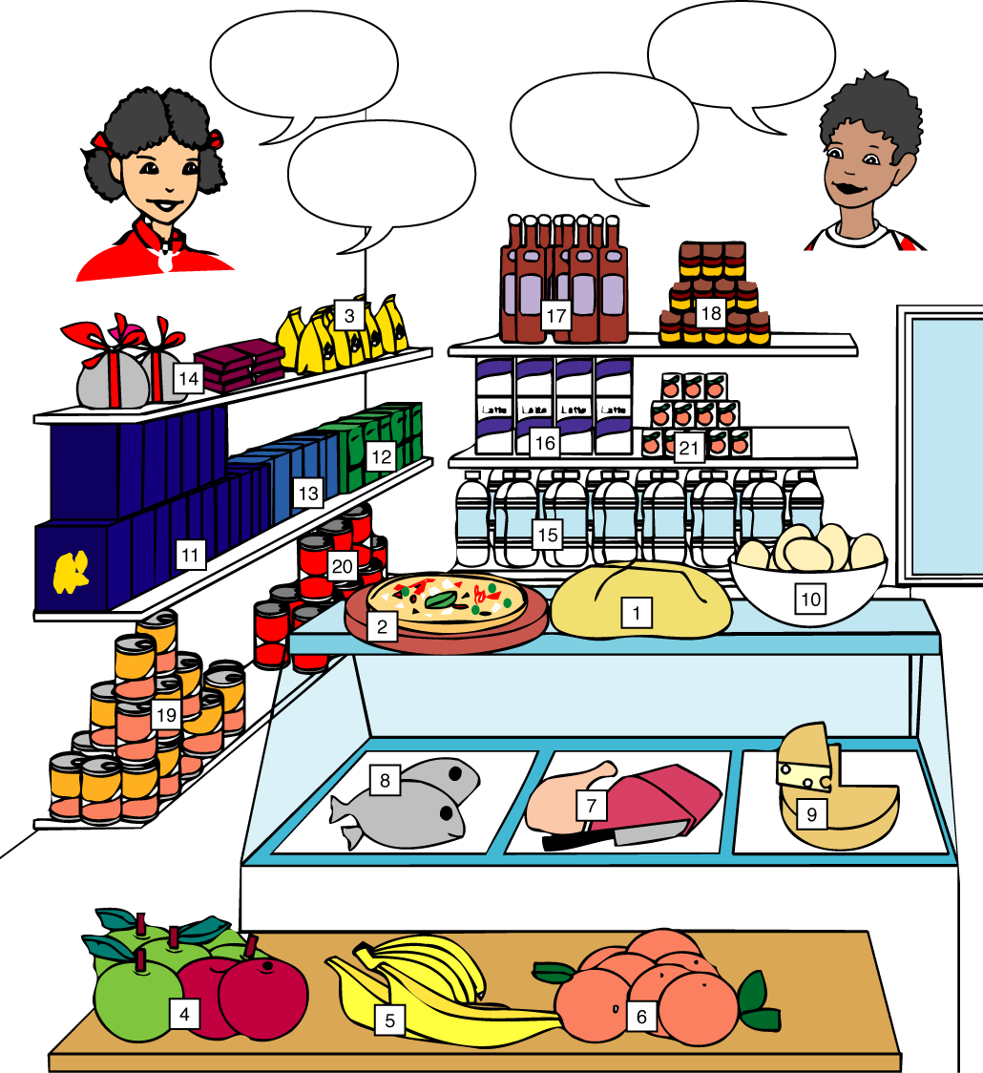
Ho fame
Ho sete
Mi piace
Non mi piace
Mi piacciono
Non mi piacciono

1. il pane 6. le arance 10. le uova 14. i dolci 18. la birra
2. la pizza 7. la carne 11. la pasta 15. l’acqua 19. l’aranciata
3. i biscotti 8. il pesce 12. il riso 16. il latte 20. la coca cola
4. le mele 9. i biscotti 13. la minestra 17. il vino 21. il succo di frutta
5. le banane

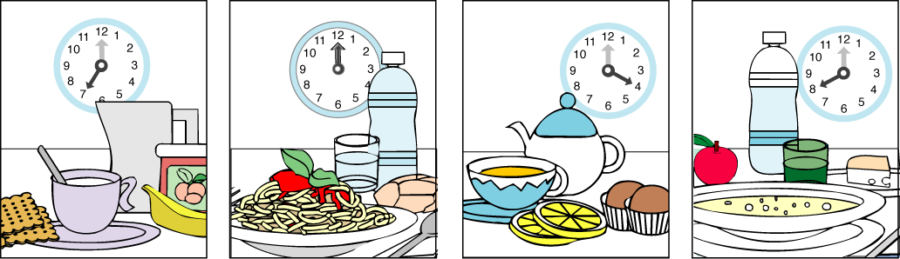
la colazione il pranzo la merenda la cena

DOCUMENTI
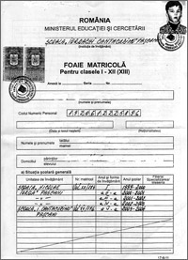
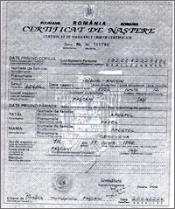
la scheda di valutazione il certificato di nascita

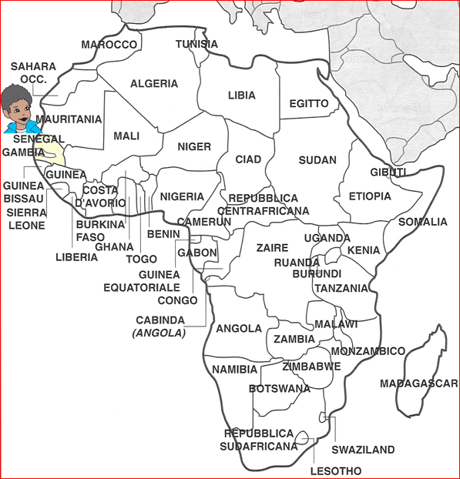
Africa

Esercizio 1: l’insegnante legge il testo iniziale e le frasi, tu rispondi Vero / Falso

V F

- Omar è del Senegal
- Fatima è al supermercato
- Fatima fa la spesa con il padre
- Omar compra i dolci
- Giovanni e Michele sono a scuola
- Omar e Fatima non sono andati a scuola
- Quest’anno saranno in 2^ media
- Hanane è la madre di Omar
- I ragazzi hanno già i documenti
- Jasmine è sola a casa

Esercizio 2: l’insegnante legge, tu rispondi alle domande con SI’/ NO

Fatima è del Marocco e ha 12 anni, come Omar. Sono compagni di classe e sono tutti e due in 1^ media. Ieri Fatima è stata al supermercato e all’uscita ha incontrato Giovanni e Michele. Ha fatto la spesa e ha comprato dolci e bibite perché domani sarà il suo compleanno e avrà gli amici alla festa a casa sua.

- Fatima è del Senegal?

- Omar ha 15 anni?

- Sono in classe insieme?

- Fatima, all’uscita del supermercato, ha incontrato Michele?

- Domani sarà il compleanno di Omar?

- Fatima ha comprato i dolci?

- Avrà gli amici alla festa?

- Ieri è stato il compleanno di Fatima?

- Ieri Fatima è stata al cinema?

- La festa sarà a scuola?
Esercizio 1: collega le due parti di ogni frase

1. Fatima è del Marocco
l’insegnante di Omar
2. Giovanni è al supermercato
a casa
3. Hanane non ha fame
tanto tempo
4. Omar è dell’Albania
del Senegal
5. Omar e Fatima sono stati in palestra
a fare i documenti
6. Jasmine è a scuola
a casa

Esercizio 2: completa con i seguenti verbi

abbiamo avuto – siamo stati – avranno – sarà – è stata – avranno – sarà – è stato –
abbiamo avuto

Domani …………………………… domenica e i ragazzi …………………………. un giorno di

vacanza. ………………………… una giornata speciale perché andranno in gita a Venezia.

……………………….molte cose da vedere. La settimana scorsa invece, Omar …………………

……………………. a Trieste dallo zio. Pioveva e non ……….. ……………………… una bella

giornata. Anche noi ………… ………………………… a Venezia, ma non ……………………..

……………….. il tempo di vedere molte cose perché ………………….. ………………..da fare.

Esercizio 1: rispondi alle domande

- Dove si incontrano Fatima e Omar?

- Che cosa comprano Fatima e sua madre?

- Che cosa compra Omar?

- Che classe hanno frequentato Omar e Fatima?

- Ora in che classe sono?

- Che cosa chiede Michele?

- Che cosa risponde Fatima?

- Perché Hanane e Fatima vanno a casa subito?

Esercizio 2: tu e i tuoi compagni fate una festa: discuti con loro e preparate insieme la lista delle cose da comprare

Esercizio 3: la mamma ti manda al supermercato per comprare le cose per la cena.
Tu compri, un tuo compagno fa il negoziante.

Che cosa chiedi?
…
…
…

Esercizio 1: completa il racconto

Omar e Fatima sono al supermercato per fare la spesa.
Fatima è con ………… ………………. Hanane, invece Jasmine , ………… …………………..,
è a ………….. Comprano le cose da ……………. per tutta la ……………….Omar compra solo il ………………., la ………………….. e l’……………….. ………………... A lui piacciono tanto ……….. …………………….. Fatima e Omar non ………… ………………. a scuola, perché sono andati a ……………………i ………………………….
Quando escono dal supermercato ……………………………….. Giovanni e Michele.

Esercizio 2: rispondi alle domande

1. Cos’hai per merenda oggi? ……………………………………………………
2. Ti piace di più la pasta o la minestra? ……………………………………………………
3. Che frutto ti piace? ……………………………………………………
4. Cosa bevi a tavola? ……………………………………………………
5. A colazione cosa mangi? ……………………………………………………
6. Che dolce ti piace? ……………………………………………………
7. Qual è il piatto del tuo paese che ti piace? ……………………………………………………
8. Qui che cosa ti piace? ……………………………………………………
Esercizio 3: scrivi le risposte


Di dov’è Omar?

Come si chiama la sorella di Fatima?



Che cosa piace a Omar?

In che classe sono Fatima e Omar?

Sono andati a fare i documenti

Scrivi le domande
Quest’anno sono in prima media


Io sono del Senegal
Jasmine è a casa da sola
- Verbo ESSERE

presente passato prossimo futuro

Io sono sono stato sarò
Tu sei sei stato sarai
Lui/Lei è è stato sarà
Noi siamo siamo stati saremo
Voi siete siete stati sarete
Loro sono sono stati saranno

- Verbo AVERE

presente passato prossimo futuro

Io ho ho avuto avrò
Tu hai hai avuto avrai
Lui/Lei ha ha avuto avrà
Noi abbiamo abbiamo avuto avremo
Voi avete avete avuto avrete
Loro hanno hanno avuto avranno

- MI PIACE / TI PIACE NON MI PIACE / NON TI PIACE

L’espressione mi piace/ti piace si usa con i nomi singolari:

ti piace la pizza? sì, mi piace la pizza no, non mi piace la pizza
ti piace la coca cola? sì, mi piace la coca cola no, non mi piace la coca cola
L’espressione mi piacciono si usa con i nomi plurali:

ti piacciono i dolci? sì, mi piacciono i dolci no, non mi piacciono i dolci
ti piacciono le verdure? sì, mi piacciono le verdure no, non mi piacciono le verdure

